# I. Linq là gì?

# II. Linq to Entities Framework là gì ?

# III. Hướng dẫn Demo Linq to EF

**1. Cơ sở dữ liệu:**

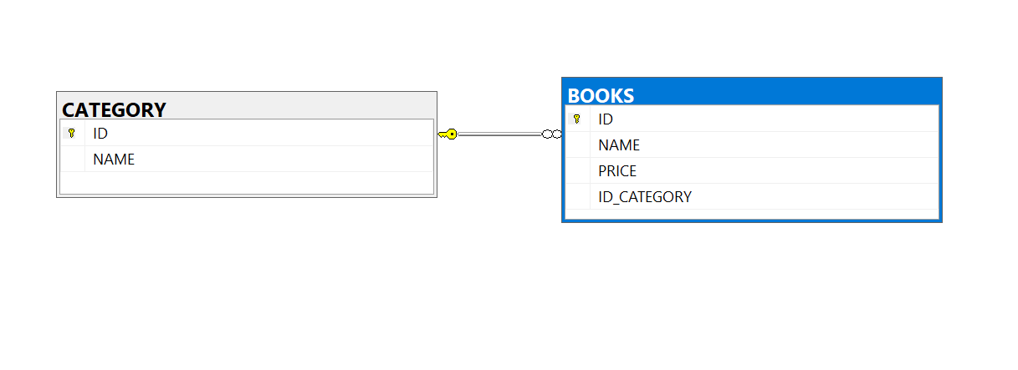

**2. Form Demo:**

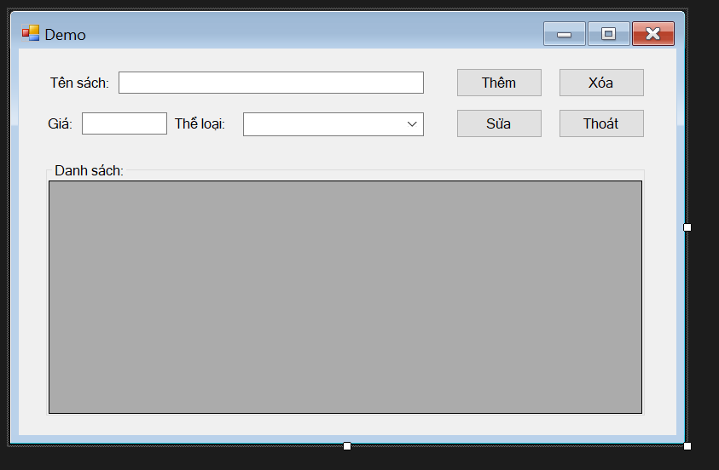

**3. Thao tác với EF**

B1:

1. Add Entity Data model

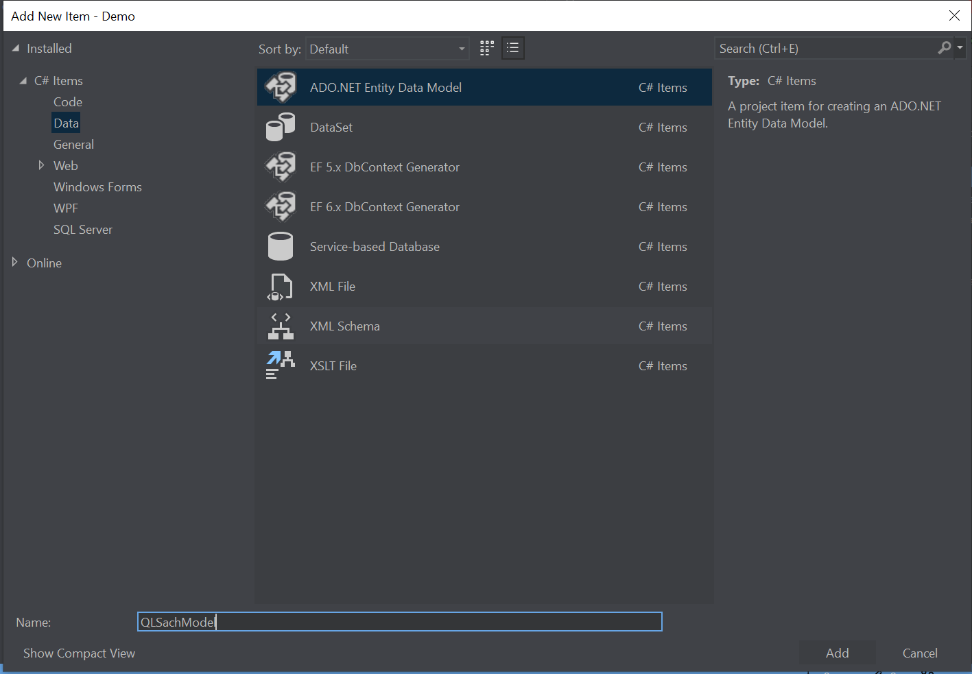

2. Nhấn Add 🡪 Next

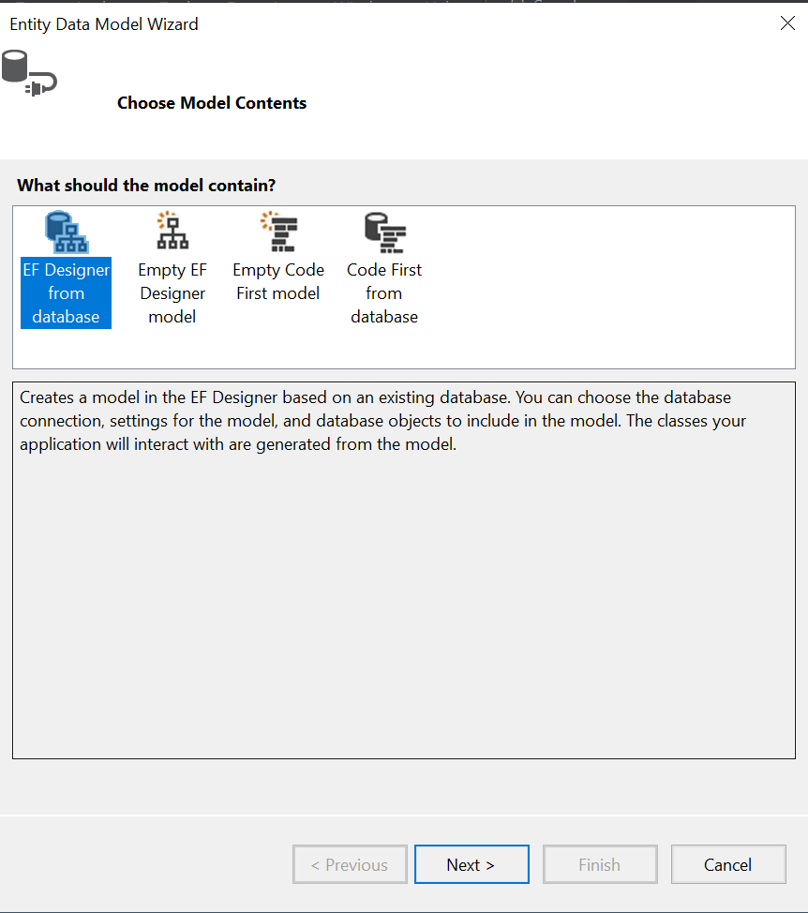

3. Chọn New Connect…, nhập thông tin server 🡪 OK

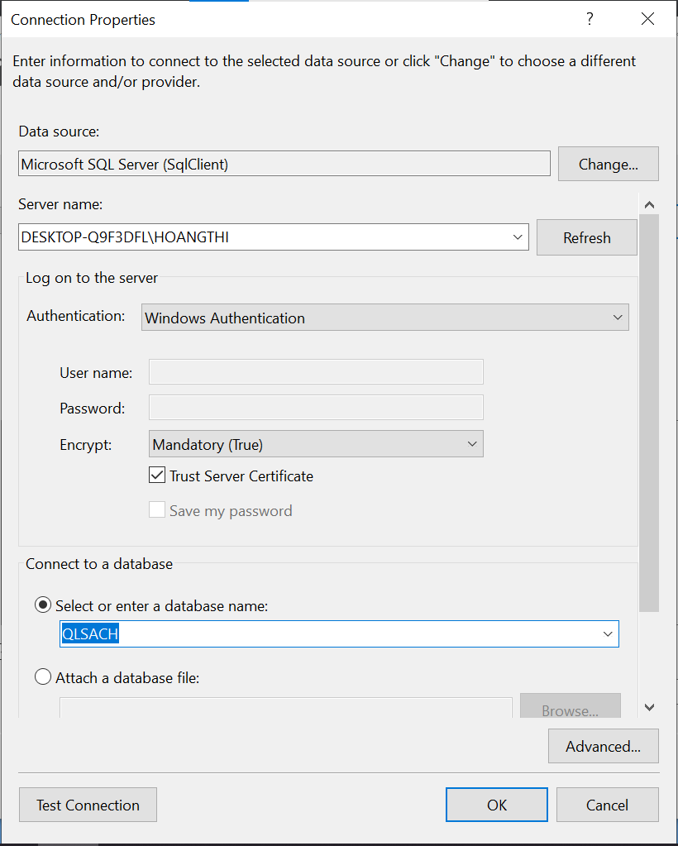

4. Rename để sử dụng 🡪 Next

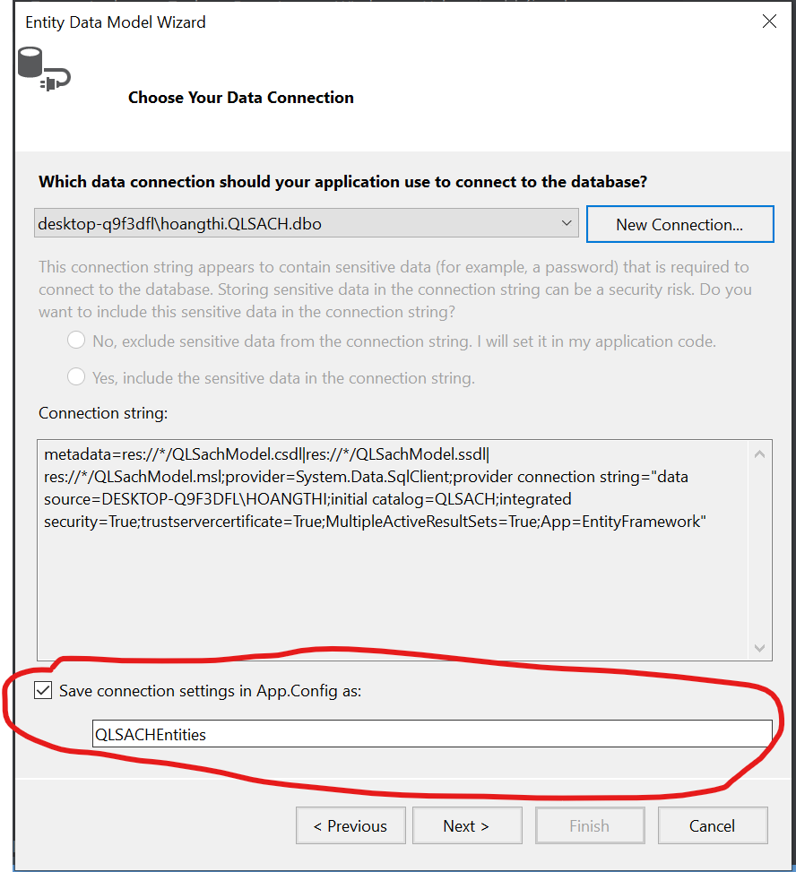

5. finish

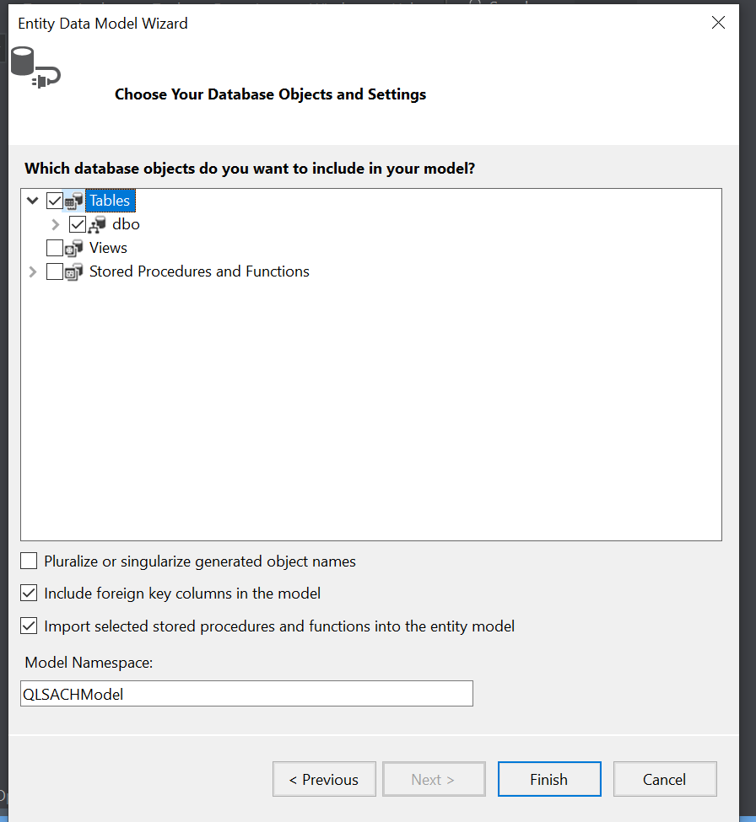

Add thành công

